Práctica de laboratorio: Instalación de Wireshark (versión para el instructor, práctica opcional)

**Nota para el instructor**: El color de fuente rojo o las partes resaltadas en gris indican texto que aparece en la copia del instructor solamente. Las actividades opcionales están elaboradas para mejorar la compresión o proporcionar práctica adicional.

1. Objetivos

Descargar e instalar Wireshark

1. Información básica/situación

Wireshark es un analizador de protocolos de software o una aplicación “husmeador de paquetes” que se utiliza para la solución de problemas de red, análisis, desarrollo de protocolo y software y educación. Mientras el flujo de datos va y viene en la red, el husmeador “captura” cada unidad de datos del protocolo (PDU) y puede decodificar y analizar su contenido de acuerdo a la RFC correcta u otras especificaciones.

Es una herramienta útil para cualquiera que trabaje con redes y se puede utilizar en la mayoría de las prácticas de laboratorio en los cursos de CCNA para el análisis de datos y la solución de problemas. En esta práctica de laboratorio, recibirá instrucciones para descargar e instalar Wireshark.

1. Recursos necesarios

* 1 PC (Windows 7 u 8 con acceso a Internet)

**Nota para el instructor**: el uso de un programa detector de paquetes como Wireshark se puede considerar una infracción de la política de seguridad del lugar de estudios. Se recomienda obtener autorización antes de realizar esta práctica de laboratorio. Si el uso de un programa detector de paquetes como Wireshark resulta ser un problema, el instructor puede asignar la práctica de laboratorio como tarea para el hogar o hacer una demostración.

1. Descargar e instalar Wireshark

Wireshark se convirtió en el programa detector de paquetes estándar del sector que utilizan los ingenieros de redes. Este software de código abierto está disponible para muchos sistemas operativos diferentes, incluidos Windows, MAC y Linux. En esta práctica de laboratorio, descargará e instalará el programa de software Wireshark en la PC.

**Nota**: antes de descargar Wireshark, consulte con el instructor acerca de la política de descarga de software de la academia.

* 1. Descargue Wireshark.
     1. Wireshark se puede descargar de [www.wireshark.org](http://www.wireshark.org/).
     2. Haga clic en **Descargar Wireshark**.

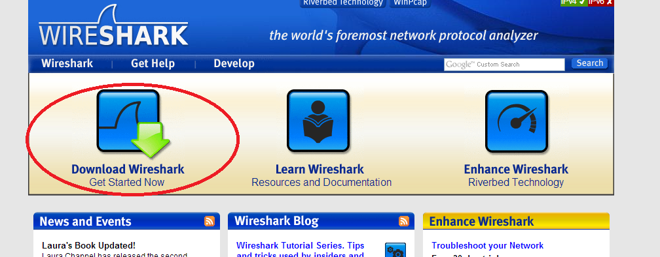

* + 1. Elija la versión de software que necesita según la arquitectura y el sistema operativo de la PC. Por ejemplo, si tiene una PC de 64 bits con Windows, seleccione **Instalador de Windows (64 bits)**.

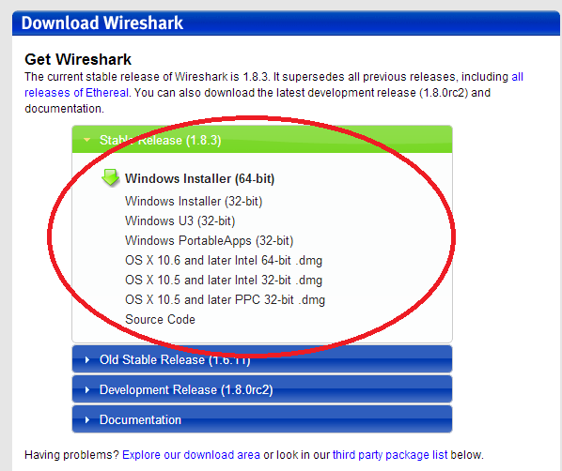

Después de realizar la selección, comienza la descarga. La ubicación del archivo descargado depende del navegador y del sistema operativo que utiliza. Para usuarios de Windows, la ubicación predeterminada es la carpeta **Descargas**.

* 1. Instale Wireshark.
     1. El archivo descargado se denomina **Wireshark-win64-x.x.x.exe**, en el que **x** representa el número de versión. Haga doble clic en el archivo para iniciar el proceso de instalación.
     2. Responda los mensajes de seguridad que aparezcan en la pantalla. Si ya tiene una copia de Wireshark en la PC, se le solicitará desinstalar la versión anterior antes de instalar la versión nueva. Se recomienda eliminar la versión anterior de Wireshark antes de instalar otra versión. Haga clic en **Sí** para desinstalar la versión anterior de Wireshark.

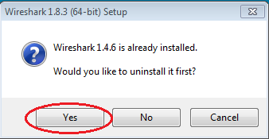

* + 1. Si es la primera vez que instala Wireshark, o si lo hace después de haber completado el proceso de desinstalación, navegue hasta el asistente para instalación de Wireshark. Haga clic en **Siguiente**.

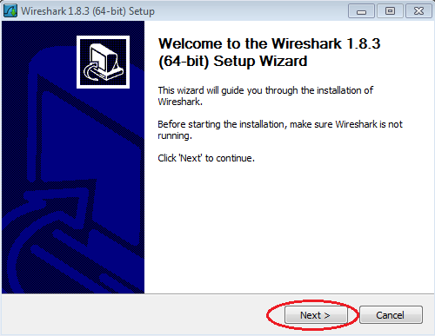

* + 1. Continúe avanzando por el proceso de instalación. Cuando aparezca la ventana Contrato de licencia, haga clic en **Acepto**.

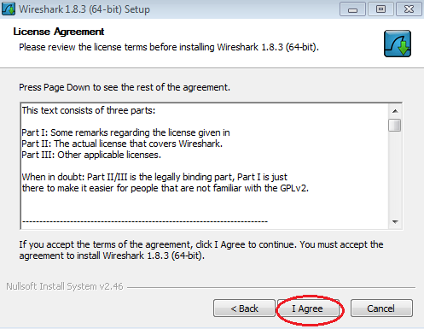

* + 1. Guarde la configuración predeterminada en la ventana Elegir componentes y haga clic en **Siguiente**.

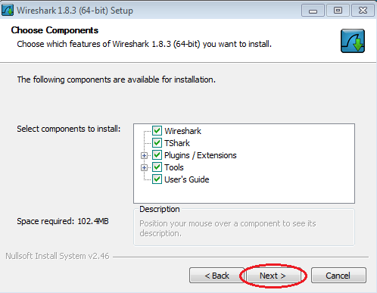

* + 1. Elija las opciones de método abreviado que desee y, a continuación, haga clic en **Siguiente**.

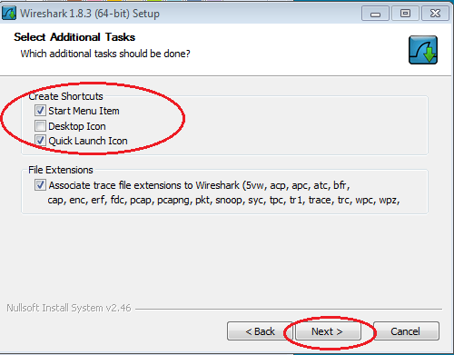

* + 1. Puede cambiar la ubicación de instalación de Wireshark, pero, a menos que tenga un espacio en disco limitado, se recomienda mantener la ubicación predeterminada.

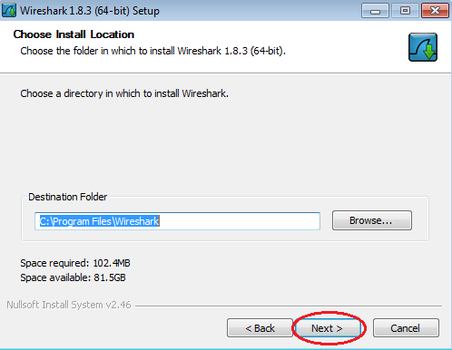

* + 1. Para capturar datos de la red activa, WinPcap debe estar instalado en la PC. Si WinPcap ya está instalado en la PC, la casilla de verificación Instalar estará desactivada. Si la versión instalada de WinPcap es anterior a la versión que incluye Wireshark, se recomienda que permita que la versión más reciente se instale haciendo clic en la casilla de verificación **Instalar WinPcap x.x.x** (número de versión).
    2. Finalice el asistente de instalación de WinPcap si instala WinPcap.

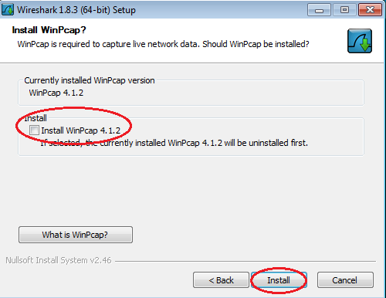

* + 1. Wireshark comienza a instalar los archivos, y aparece una ventana independiente con el estado de la instalación. Haga clic en **Siguiente** cuando la instalación esté completa.

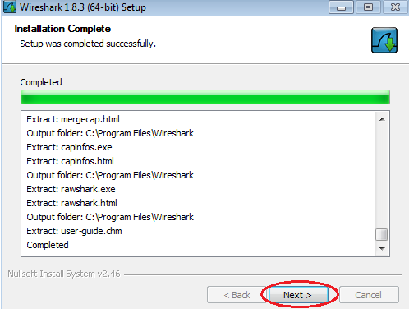

* + 1. Haga clic en **Finalizar** para completar el proceso de instalación de Wireshark.

